Lampiran 1. Hasil Identifikasi Tumbuhan Kentang (Solanum tuberosum L.)

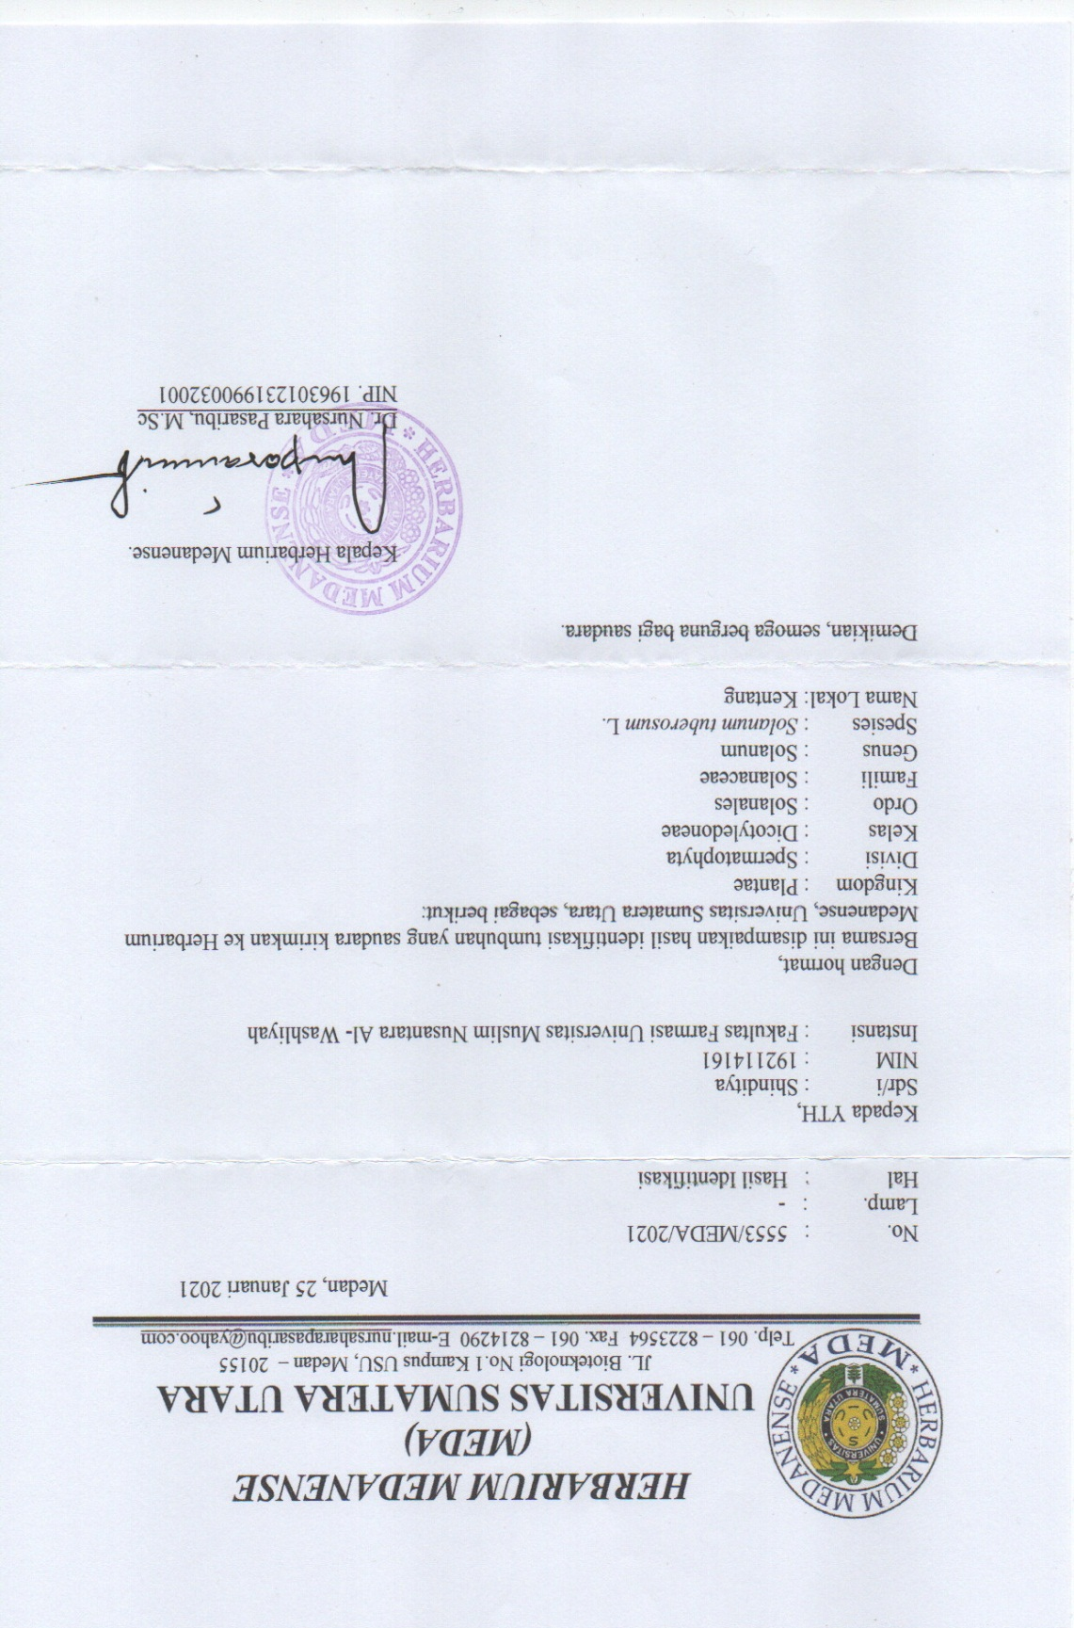

Lampiran 2. Bagan Alir Pembuatan Simplisia Kulit Kentang
Kulit Kentang

Dipisahkan dari pengotor
Dicuci dengan air
mengalir hingga
bersih dan ditiriskan
Dikeringkan dengan menggunakan lampu pijar Ditimbang sebagai berat kering
Simplisia

Dihaluskan (diblender)
Skrining Fitokimia
Pembuatan Ekstrak
Karakterisasi
Serbuk Simplisia

1. Penetapan Makroskopik
2. Penetapan kadar air
3. Penetapan kadar sari larut dalam air
4. Penetapan kadar sari larut etanol
5. Penetapan kadar abu total
6. Penetapan kadar abu yang tidak larut dalam asam

Senyawa Golongan :
1. Alkaloid
2. Flavonoid
3. Saponin
4. Tanin
5. Glikosida antrakuinon
6. Steroid/triterpenoid

Lampiran 3. Bagan Alir Pembuatan Ekstrak Etanol Kulit Kentang

300 g serbuk simplisia
kulit kentang
Dimaserasi dengan 2250 mL
etanol 96% dalam bejana kaca
Dibiarkan selama 5 hari
terlindungi dari cahaya
Disaring

Maserat I Ampas
Direndam dengan 750 mL etanol 96%,
Dibiarkan selama 2 hari
Maserat II

Disaring
Digabung, dienaptuang dan disaring
Diuapkan dengan rotary evaporator dipekatkan diatas waterbath
Ekstrak kental

Lampiran 4. Bagan Alir Penentuan Panjang Gelombang Serapan Maksimum
DPPH
DPPH 20 mg
λ max

Dimasukkan dalam labu tentukur
100 mL
Dilarutkan dengan metanol
dicukupkan sampai garis tanda

Konsentrasi 200 µg/mL
Dipipet 2 mL
Dimasukkan dalam labu tentukur
10 mL
Dicukupkan dengan metanol
Sampai garis tanda

Konsentrasi 40 µg/mL
Diukur absorbansi pada kisaran
Panjang gelombang 400-800 nm

Lampiran 5. Bagan Alir Penentuan Operating Time

Larutan DPPH Konsentrasi 200 µg/mL
Konsentrasi 40 µg/mL
Waktu kestabilan
Dipipet 2 mL Dimasukkan dalam labuTentukur 10 mL
Dicukupkan dengan metanol Sampai garis tanda

Diukur absorbansinya pada panjang gelombang 516,00 nm hingga diperoleh waktu pengukuran stabil

Lampiran 6. Bagan Alir Uji Aktivitas Antioksidan Kulit Kentang
dan Vitamin C
100 mg sampel
LIB (10000 µg/mL)

Hasil Pengukuran

Dimasukkan ke dalam labu ukur 100 mL
Dilarutkan dengan metanol
Dicukupkan dengan metanol sampai Garis tanda

Dipipet sebanyak 1.5 mL, 3 mL, 4.5 mL, 6 mL dan 7,5 mL (150 µg/mL, 300 µg/mL, 450 µg/mL, 600 µg/mL, 750 µg/mL)
Dimasukkan masing-masing ke dalam labu ukur 10 mL
Ditambahkan 2 mL DPPH
Dicukupkan dengan metanol sampai garis tanda
Didiamkan berdasarkan operating time
Diukur serapannya pada pada panjang gelombang 516,00 nm dengan spektrofometer visible

Lampiran 6. (Lanjutan)
50 mg Vit C
Dimasukkan ke dalam labu ukur
50 mL
Dilarutkan dengan metanol
Dicukup kan dengan metanol sampai Garis tanda

LIBI (1000 µg/mL)

Dipipet sebanyak 10 mL ke dalam labu ukur 50 mL
Dicukupkan dengan metanol sampai garis tanda

LIBII (200 µg/mL)

Dipipet sebanyak 5 mL, 10 mL, 20mL, dan 40 mL. (50 µg/mL,100 µg/mL, 200 µg/mL, dan 400 µg/mL)

Dimasukkan masing-masing ke dalam labu ukur 10 mL
Ditambahkan 2 mL DPPH

Dicukupkan dengan metanol sampai garis tanda
Didiamkan berdasarkan operating time
Diukur serapannya pada pada panjang gelombang 516,00 nm dengan spektrofometer UV-Vis

Hasil Pengukuran

Lampiran 7. Makroskopik, Simplisia, dan Ekstrak Etanol Kulit kentang

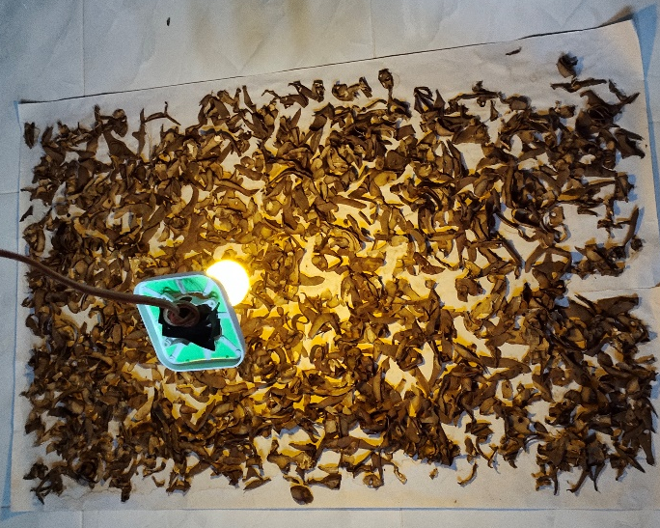

Simplisia Kulit Kentang Pengeringan Simplisia Kulit Kentang

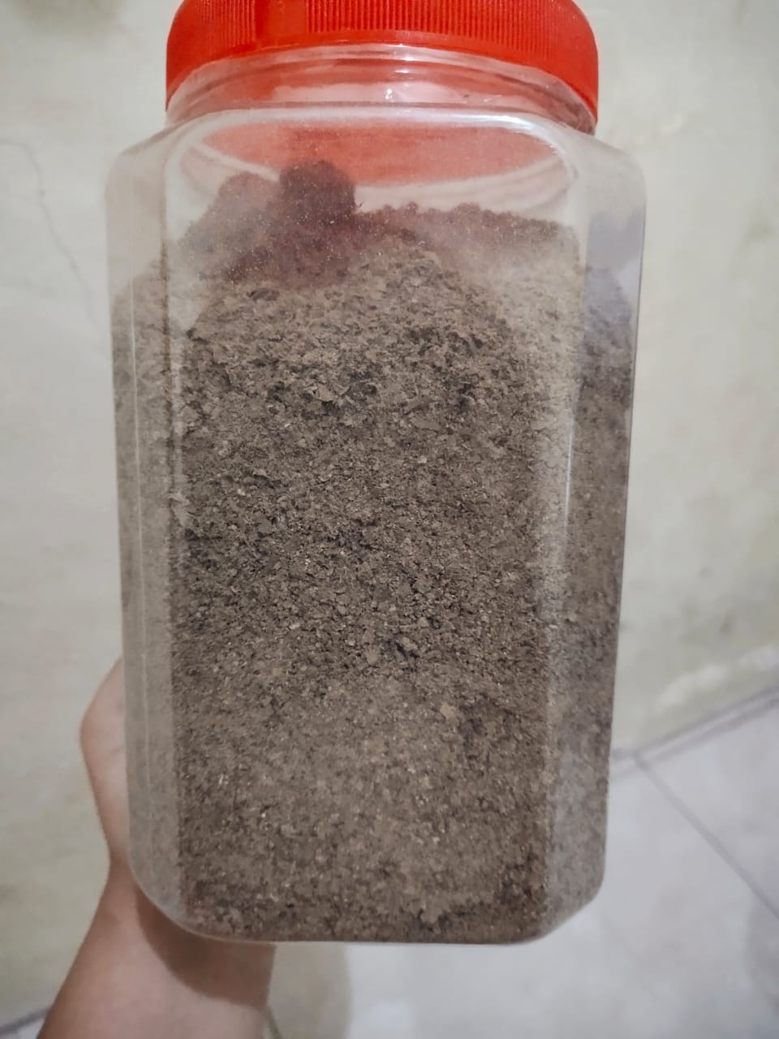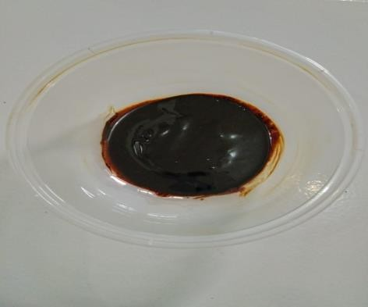

Serbuk Simplisia Kulit Kentang Ekstrak Etanol Kulit Kentang

Lampiran 8. Karakterisasi Simplisia Kulit Kentang

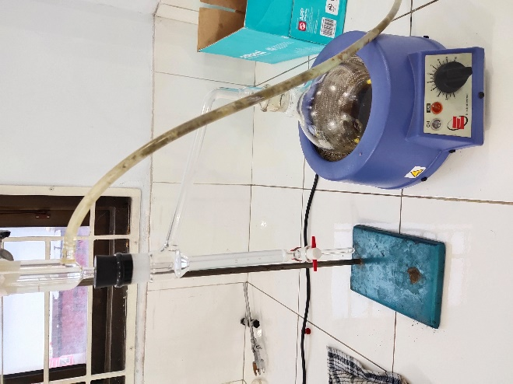
Penetapan Kadar Air

Penetapan Kadar Sari Larut Air Penetapan Kadar Sari Larut Etanol
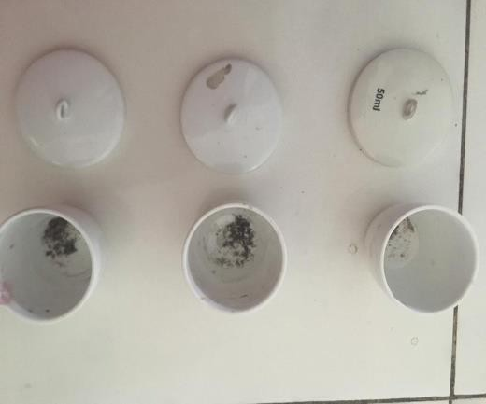
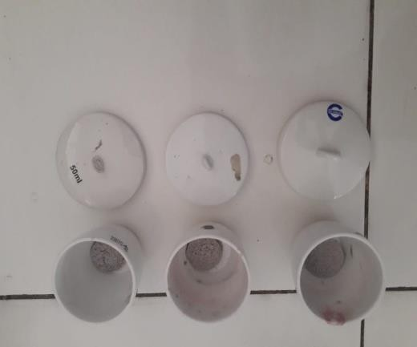
Penetapan Kadar Abu Total Penetapan Kadar Abu Tidak Larut Asam

Lampiran 9. Hasil Skrining Fitokimia Ekstrak Etanol Kulit Kentang

(+) Alkaloid (+) Flavonoid (+) Saponin

(+) Tanin (+) Glikosida Antraquinon (+) Steroid

Lampiran 10. Larutan DPPH dan Larutan Uji Dengan Berbagai Konsentrasi

LIB 1 DPPH

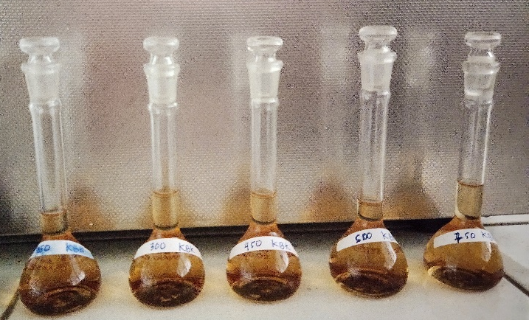
Larutan uji Kulit Kentang

Lampiran 11. Alat Rotary Evaporator dan Spektrofotometer UV-Vis

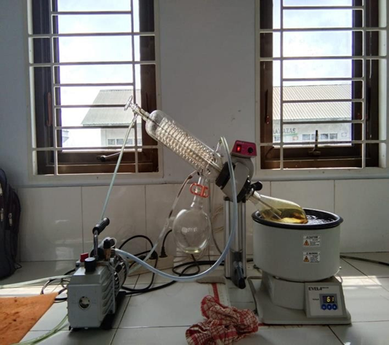
Rotary Evaporator

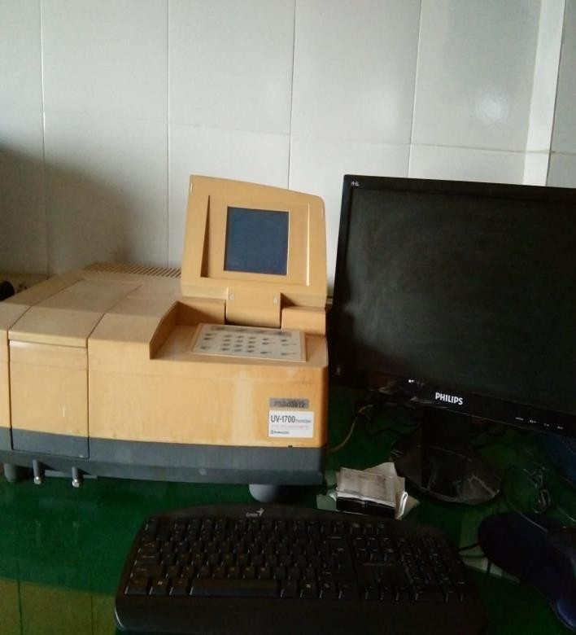

Spektrofotometer UV-Vis

Lampiran 12. Kurva dan Data Operating Time

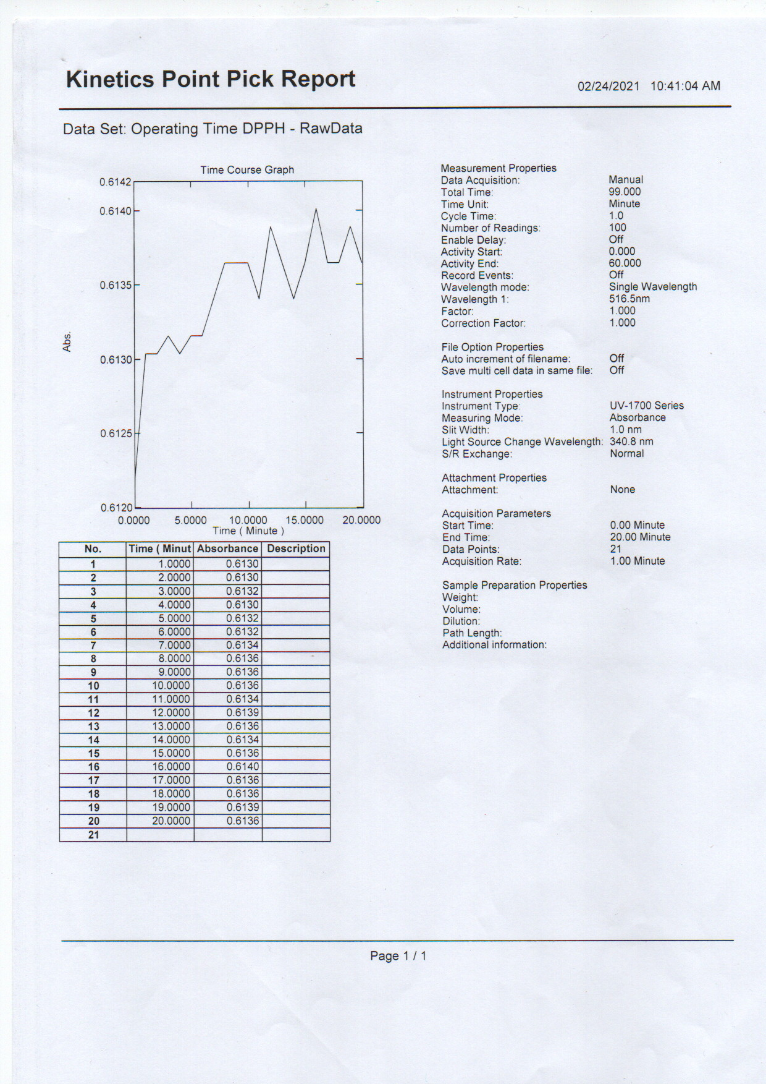

Lampiran 13. Hasil Pengukuran Absorbansi DPPH Setelah Penambahan Ekstrak
Etanol Kulit Kentang

Lampiran 14. Hasil Pengukuran Absorbansi DPPH Setelah Penambahan
Vitamin C

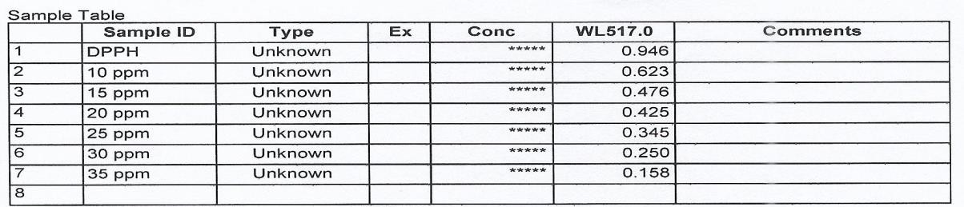
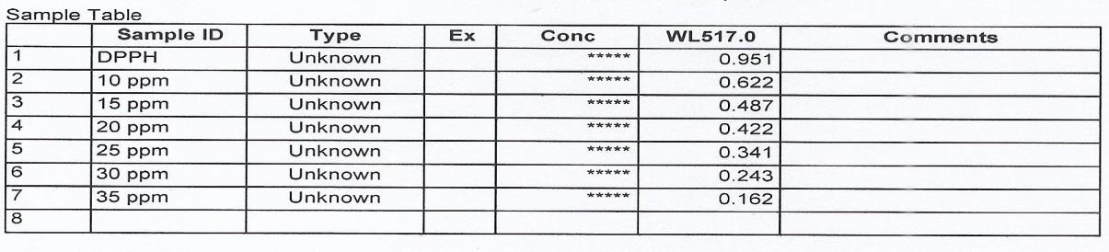
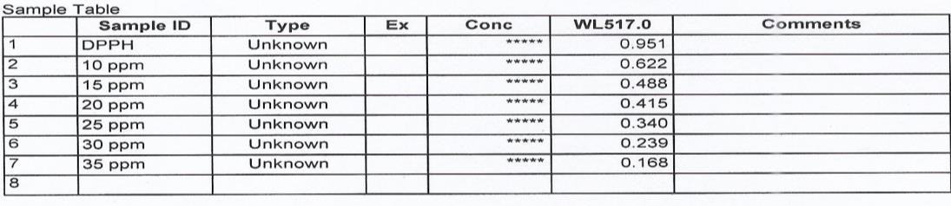

Lampiran 15. Perhitungan karakterisasi simplisia kulit kentang

- Penetapan Kadar Air Simplisia
(Volume akhir air - Volume awal air) mL

% Kadar air simplisia =
Berat sampel (g) × 100 %

No. | Berat sampel (g) | Volume awal (mL) | Volume akhir (mL)
1. | 2,5 | 0,6 | 0,7
2. | 2,5 | 0,7 | 0,8
3. | 2,5 | 0,8 | 0,9

Kadar air I =
0,7 - 0,6 mL
2,5 g × 100 % = 4 %

Kadar air II =
0,8– 0,7 mL
2,5 g × 100 % = 4 %

Kadar air III =
0,9 – 0,8 mL
2,5 g × 100 % = 4 %

% Kadar air rata-rata = 4% +4%+4% = 4%
3

- Penatapan Kadar Sari Larut Dalam Air

% Kadar sari larut dalam air =

No. | Berat sampel (g) | Berat sari (g)
1. | 5 | 0,1608
2. | 5 | 0,1916
3. | 5 | 0,1692
Berat sari (g)
Berat sampel (g) × 5 × 100%

Kadar sari larut dalam air I = $\frac{0,1608 g}{5 g} ×5×100\%$ = 16,08%
Kadar sari larut dalam air II = $\frac{0,1916 g}{5 g} ×5×100\%$ = 19,16%
Kadar sari larut dalam air III = $\frac{0,1692 g}{5 g} ×5×100\%$ = 16,92%
% Kadar sari larut dalam air rata-rata = $\frac{16,08\% + 19,16\% + 16,92\%}{3} = 17,38 \%$

- Penatapan Kadar Sari Larut Dalam Etanol

% Kadar sari larut dalam etanol =

Berat sari (g)
Berat sampel (g) × 5 × 100 %

No. | Berat sampel (g) | Berat sari (g)
1. | 5 | 0,099
2. | 5 | 0,1067
3. | 5 | 0,0971

Kadar sari larut dalam etanol I = $\frac{0,099 g}{5 g} ×5×100\%$ = 9,9 %
Kadar sari larut dalam etanol II = $\frac{0,1067 g}{5 g} ×5×100\%$ = 10,67 %
Kadar sari larut dalam etanol III = $\frac{0,0971 g}{5 g} ×5×100\%$ = 9,71 %
% Kadar sari larut dalam etanol rata-rata = $\frac{9,9 \% + 10,67 \% + 9,71\%}{3} = 10,09\%$

- Penatapan Kadar Abu Total
% kadar Abu total =$\frac{Berat Abu (g)}{berat sampel (g)}$ x 100 %

No. | Berat sampel (g) | Berat abu (g)
1. | 2 | 0,1005
2. | 2 | 0,1017
3. | 2 | 0,1017

Kadar abu total I = $\frac{0,1005 g}{2 g}×100\%$ = 5,025 %
Kadar abu total II = $\frac{0,1017 g}{2 g}×100\%$ = 5,085 %
Kadar abu total III = $\frac{0,1017 g}{2 g}×100\%$ = 5,085 %
% Kadar abu total rata-rata = $\frac{5,025\% + 5,085\% + 5,085\%}{3} = 5,065 \%$

Lampiran 15. (lanjutan)

- Penatapan Kadar Abu Tidak Larut Dalam Asam
Berat abu tidak larut asam (g)

% Kadar abu tidak larut dalam asam =

berat sampel (g) × 100 %

No. | Berat sampel (g) | Berat abu (g)
1. | 2 | 0,01
2. | 2 | 0,01
3. | 2 | 0,01

Kadar abu tidak larut asam I = $\frac{0,01 g}{2 g}×100\%$ = 0,5 %
Kadar abu tidak larut asam II = $\frac{0,01 g}{2 g}×100\%$ = 0,5 %
Kadar abu tidak larut asam III = $\frac{0,01 g}{2 g}×100\%$ = 0,5 %
% Kadar abu tidak larut asam rata-rata = $\frac{0,5 \% + 0,5 \% + 0,5\%}{3} = 0,5 \%$

Lampiran 16. Perhitungan Hasil Uji Aktivitas Antioksidan Kulit Kentang
  - Tabel data absorbansi % perendaman radikal bebas ekstrak etanol kulit kentang

No | Konsentrasi larutan  uji (µg/mL) | Pengukuran Absorbansi |  |  | Rata-Rata  (A) | %  Perendaman
 |  | 1 | 2 | 3
1 | DPPH | 0,996 | 0,998 | 0,998 | 0,997 | -
2 | 150 | 0,449 | 0,459 | 0,430 | 0,446 | 55,265%
3 | 300 | 0,233 | 0,232 | 0,228 | 0,231 | 76,830%
4 | 450 | 0,179 | 0,179 | 0,178 | 0,178 | 82,146%
5 | 600 | 0,121 | 0,127 | 0,128 | 0,125 | 87,462%
6 | 750 | 0,078 | 0,075 | 0,075 | 0,076 | 92,377%

% Peredaman = $\frac{A Kontrol-A Sampel}{A Kontrol}$ x 100 %
Keterangan:
A kontrol = Absorbansi blanko
A sampel = Absorbansi sampel

Perhitungan % peredaman ekstrak etanol kulit kentang
    - Konsentrasi 150 µg/mL
% peredaman= $\frac{0,997-0,446}{0,997}$ × 100 % = 55,265 %
    - Konsentrasi 300 µg/mL
% peredaman = $\frac{0,997-0,231}{0,997}$× 100 % = 76,830 %
    - Konsentrasi 450 µg/mL
% peredaman = $\frac{0,997-0,178}{0,997}$× 100 % = 82,146 %
    - Konsentrasi 600 µg/mL
% peredaman = $\frac{0,997-0,125}{0,997}$× 100 % = 87,462 %
    - Konsentrasi 750 µg/mL
% peredaman = $\frac{0,997-0,076}{0,997}$× 100 % = 92,377 %

Lampiran 16. (Lanjutan)
  - Tabel data perhitungan IC50 ekstrak etanol kulit kentang
X  (Konsentrasi) | Y  (%Perendaman) | XY | X2 | Y2
0 | 0 | 0 | 0 | 0
150 | 55,265 | 8289,75 | 22500 | 3054,220225
300 | 76,830 | 23049 | 90000 | 5902,8489
450 | 82,146 | 36965,7 | 202500 | 6747,965316
600 | 87,462 | 52477,2 | 360000 | 7649,601444
750 | 92,377 | 69282,75 | 562500 | 8533,510129
∑X = 2250 | ∑Y = 394,08 | ∑XY = 190064,4 | ∑X² = 1237500 | ∑Y² = 31888,146014
x̅ = 375 | ӯ = 65,68

Keterangan:
X = Konsentrasi (µg/mL)

Y = % Perendaman
- Nilai a =$\frac{(∑XY)- (∑X)(∑Y)/n}{(∑X2) - (∑X)2/n}$

= $\frac{(190064,4)-(2250) (394,08)/6}{(1237500)-\left(2250\right)2/ 6}$
= $\frac{190064,4-147780}{1237500-843750}$
= $\frac{42284,4}{393750}$
= 0, 1073

- Nilai b = ӯ - ax̅
= (65,68) - (0,1073) (375)
= 65,68 – 40,237
= 25,443

Nilai r = $\frac{(∑XY)- (∑X)(∑Y)/ n}{\sqrt{(∑X2)- (∑X)2/ n(∑Y2)-(∑Y)2 / n}}$
= $\frac{(190064,4) - (2250) (394,08)/6}{\sqrt{(1237500) - (2250)2/6 (31888,146014) - (394,08)2 /6}}$
= $\frac{(190064,4) - (2250) (394,08)/6}{\sqrt{(1237500) - (2250)2/6 (31888,146014) - (394,08)2 /6}}$
= $\frac{(190064,4) - (147780)}{\sqrt{(1237500)- (843750) (31888,146014) - (25883,1744)}}$
= $\frac{42284,4}{\sqrt{(393750)(6004,971614)}}$
= $\frac{42284,4}{\sqrt{(2364457573,01}}$
= $\frac{42284,4}{48625,68840}$
= 0,869

Persamaan Regresi = Y = ax + b
Y = 0,1073x + 25,443
Nilai IC50 = Y = 0,1073x + 25,443 50 = 0,1073x + 25,443
x = 50 − 25,443
0,1073
= 228,863 (μg/mL)

Lampiran 17. Perhitungan Hasil Uji Aktivitas Antioksidan Vitamin C
      - Tabel data absorbansi % perendaman radikal bebas Vitamin C

No | Konsentrasi larutan  uji (µg/mL) | Pengukuran Absorbansi |  |  | Rata-Rata  (A) | %  Perendaman
 |  | 1 | 2 | 3
1 | DPPH | 0,946 | 0,951 | 0,951 | 0.949 | -
2 | 10 | 0,623 | 0,622 | 0,622 | 0,622 | 34,457 %
3 | 15 | 0,476 | 0,487 | 0,488 | 0,483 | 49,104 %
4 | 20 | 0,425 | 0,422 | 0,415 | 0,420 | 55,742 %
5 | 25 | 0,345 | 0,341 | 0,340 | 0,342 | 63,962 %
6 | 30 | 0,250 | 0,243 | 0,239 | 0,244 | 74,288 %
7 | 35 | 0,158 | 0,162 | 0,168 | 0,162 | 82,929 %

% peredaman = $\frac{A Kontrol-A Sampel}{A Kontrol}$ x 100 %
Keterangan:
A kontrol = Absorbansi blanko
A sampel = Absorbansi sampel

Perhitungan % peredaman Vitamin C
        - Konsentrasi 10 µg/mL
% peredaman = $\frac{0,949-0,622}{0,949}$× 100 % = 34,457 %
        - Konsentrasi 15 µg/mL
% peredaman = $\frac{0,949-0,483}{0,949}$× 100 % = 49,104 %
        - Konsentrasi 20 µg/mL
% peredaman = $\frac{0,949-0,420}{0,949}$× 100 % = 55,742 %
        - Konsentrasi 25 µg/mL
% peredaman = $\frac{0,949-0,342}{0,949}$ × 100 % = 63,962 %
        - Konsentrasi 30 µg/mL
% peredaman = $\frac{0,949-0,244}{0,949}$× 100 % = 74,288 %
        - Konsentrasi 35 µg/mL
% peredaman = $\frac{0,949-0,162}{0,949}$× 100 % = 82,929 %

Lampiran 17. (Lanjutan)
      - Tabel data perhitungan IC50 Vitamin C
X  (Konsentrasi) | Y  (%Perendaman) | XY | X2 | Y2
0 | 0 | 0 | 0 | 0
10 | 34,457 | 344,57 | 100 | 1187,284849
15 | 49,104 | 736,56 | 225 | 2411,202816
20 | 55,742 | 1114,84 | 400 | 3107,170564
25 | 63,962 | 1599,05 | 625 | 4091,137444
30 | 74,288 | 2228,64 | 900 | 5518,706944
35 | 82,929 | 2902,515 | 1225 | 6877,219041
∑X = 135 | ∑Y = 360,482 | ∑XY = 8926,175 | ∑X² = 3475 | ∑Y² = 23192,721658
x̅ = 19,285 | ӯ = 51,497

Keterangan: X = Konsentrasi (µg/mL)

Y = % Perendaman

- Nilai a =$\frac{(∑XY)- (∑X)(∑Y)/n}{(∑X2) - (∑X)2/n}$
=$\frac{(8926,175)-(135) (360,482)/7}{(3475)- (135)2/ 7}$
=$\frac{8926,175 – 6952,152}{3475 -2603,571}$
=$\frac{1974,023}{871,429}$
= 2,2652

- Nilai b = ӯ – ax̅
= (51,497) - (2,2652) (19,285)
= 51,497 – 43,684
= 7,813

- Nilai r = $\frac{(∑XY)- (∑X)(∑Y)/ n}{\sqrt{(∑X2)- (∑X)2/ n(∑Y2)-(∑Y)2 / n}}$
=$\frac{(8926,175) - (135) (360,482)/7}{\sqrt{(3475) - (135)2/7 (23192,721658) - (360,482)2 /7}}$
= $\frac{(8926,175) - (6952,152)}{\sqrt{(3475)- (2603,571) (23192,721658) - (18563,896)}}$
= $\frac{1974,023}{\sqrt{(871,429)(4628,825658)}}$
= $\frac{1974,023}{\sqrt{(}4033692,91433)}$
= $\frac{1974,023}{2008,405}$
= 0,9828

Persamaan Regresi = Y = ax + b

Y = 2,2652x + 7,813

Nilai IC50 = Y = 2,2652x + 7,813
50 = 2,2652x + 7,813
x = 50−7,813
2,2652
= 18,623 µg/mL

